***GUÍA DE USUARIO***

**PARA INGRESAR O REACTIVAR REGISTROS AL PADRÓN ESTATAL DE INVESTIGADORES**

Objetivo: Orientar en la captura de registros y reactivaciones en el *Padrón Estatal de Investigadores PEI*

**Importante:** Para ingresar o reactivarse dentro del Padrón Estatal de Investigadores PEI, es necesario reportar al menos un producto de los que se enlistan a continuación:

* Autoría y/o coautoría de libros y/o capítulos de libros científicos.
* Participación en proyectos de investigación, desarrollo tecnológico e innovación con financiamiento externo e interno obtenido mediante convocatoria.
* Trámite de solicitud y obtención de patentes, modelo de utilidad o industrial, derecho de obtentor, desarrollo de software con derecho de autor.
* Artículos o notas científicas en revistas indexadas
* Artículos o notas científicas en revistas arbitradas
* Artículos o notas en revistas de divulgación científica o tecnológica con arbitraje.
* Desarrollo de software con Derechos de Autor.
* Implementación tecnológica.
* Obtención de grados académicos en programas de PNPC, o en el extranjero
* Tesina, artículo de investigación, tesis o proyecto de investigación aprobado por comité o jurado, para la obtención de un grado académico.
* Pertenecer o haber pertenecido al Sistema Nacional de Investigadores.
* Estancias de investigación en una institución distinta a la de su adscripción

**PASOS**

1. Opción ·”Regístrate”

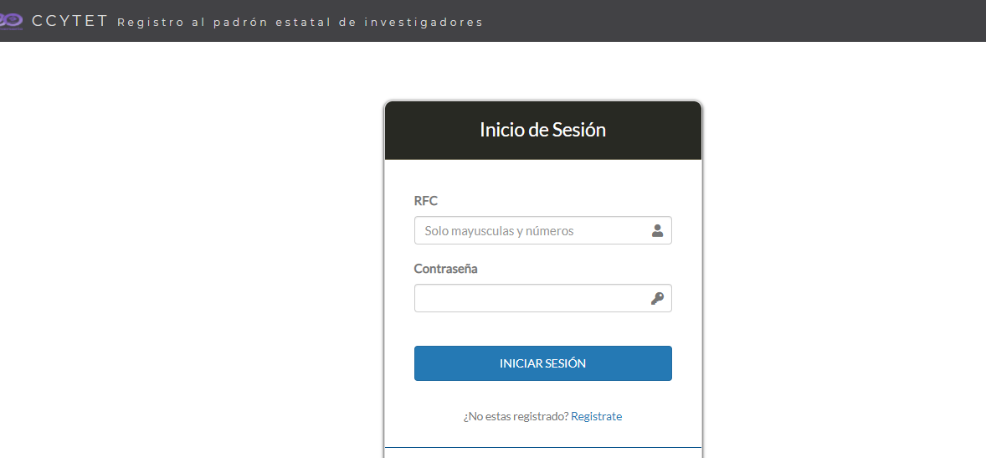

1. 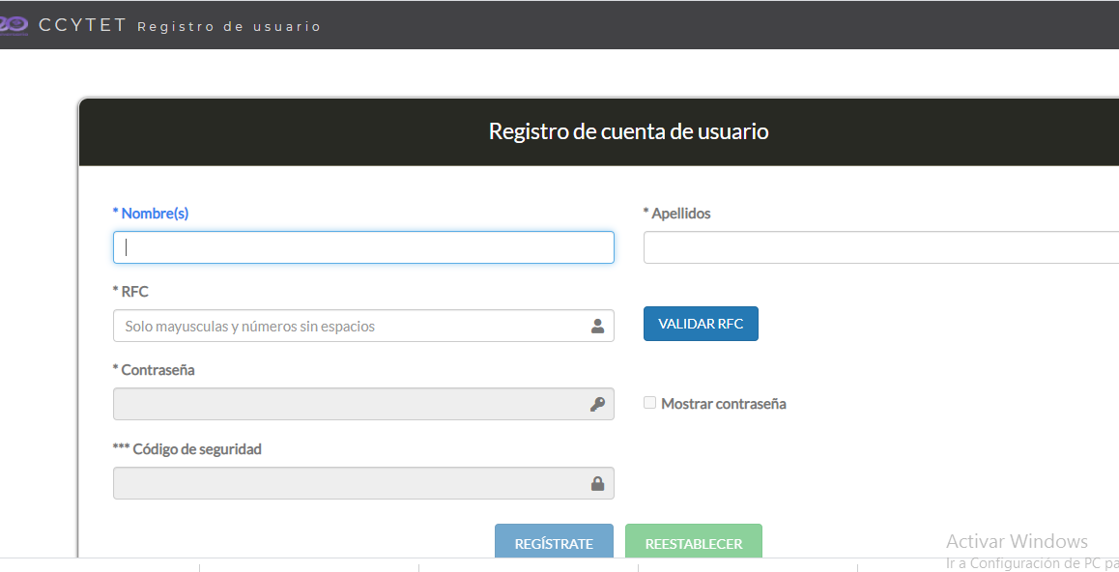 Rellena sus datos, RFC, valida su RFC y crea su propia contraseña
2. 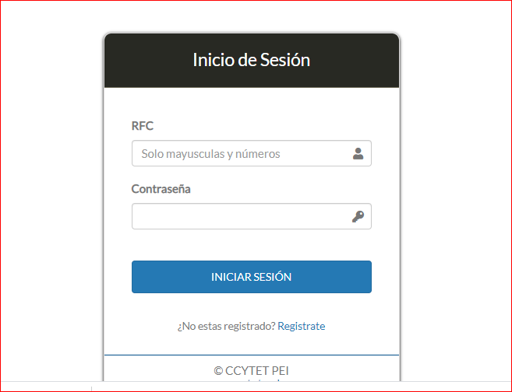Una vez creado sus datos de acceso, podrá entrar para capturar y cargar su información
3. La plataforma se divide en 3 apartados: “Información General”, “Producción Cientifica y Tecnológica” y “Documentos**”**

**4.1 PRIMER APARTADO “INFORMACIÓN GENERAL**”

En este apartado se recaba información personal que permita facilitar la ubicación física de los aspirantes, por lo que es indispensable llenar todos los campos correspondientes con sus datos, así también deberá seleccionar sólo el área de la ciencia, en la cual trabaja de manera activa, campo y disciplina

Importante: **No debe dejar ningún campo vacío en este primer apartado**

En la opción “No. de FM (Forma Migratoria)(de ser extranjero) si no aplica para usted, deberá ponerle “0

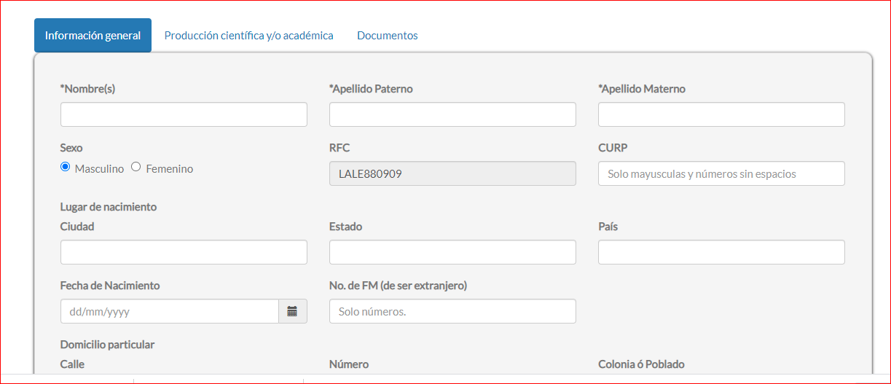

**4.2 SEGUNDO APARTADO “PRODUCCIÓN CIENTÍFICA O TECNOLÓGICA”**

En el apartado se reportan las actividades a reportar, si el candidato es de nuevo ingreso al PEI, no es relevante la fecha de realización de la actividad; si es reactivación, preferentemente la fecha de actividad debe ser posterior al vencimiento de su registro

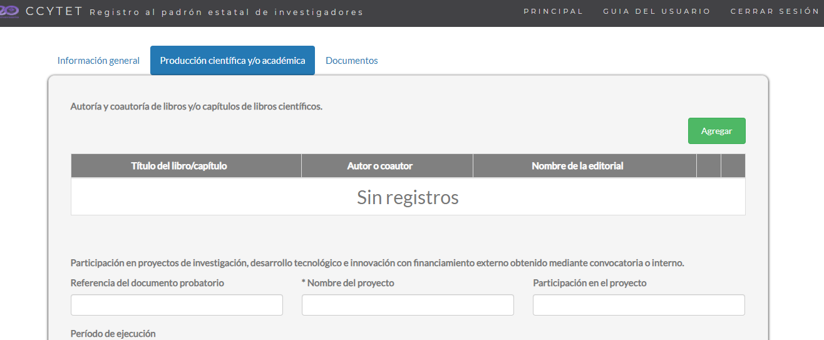**Con que reporte una sola productividad es suficiente para poderse registrar o reactivar en el PEI**

**4.3 TERCER APARTADO “DOCUMENTOS**”

En este apartado deberá adjuntar la documentación correspondiente que se refiera a la copia de la INE/IFE (ambos lados en una sola hoja), Para extranjeros se requiere copia de pasaporte y copia de su Forma Migratoria, también deberá adjuntar algún documento oficial institucional para demostrar su adscripción, puede ser constancia laboral o comprobante de pago, no mayor a 3 meses; en caso de ser estudiantes de posgrado puede adjuntar una constancia de estudios.

Adjuntar los documentos solicitados para la actividad que está reportando (ver siguiente cuadro de documentos a presentar

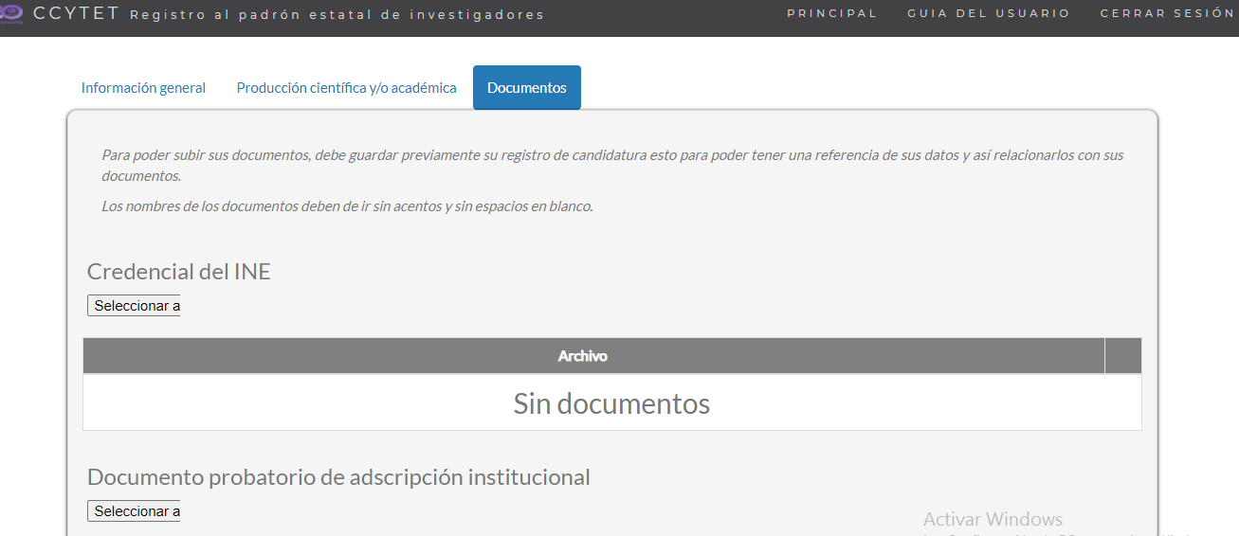

4.4 **Finalmente guardar y enviar**.

Una vez realizado su envío, podrá imprimir su acuse de recibo con un folio de entrega, posteriormente a revisar su información, se le hará llegar vía correo electrónico su carta de aceptación/ Reactivación, y estará vigente por 3 años

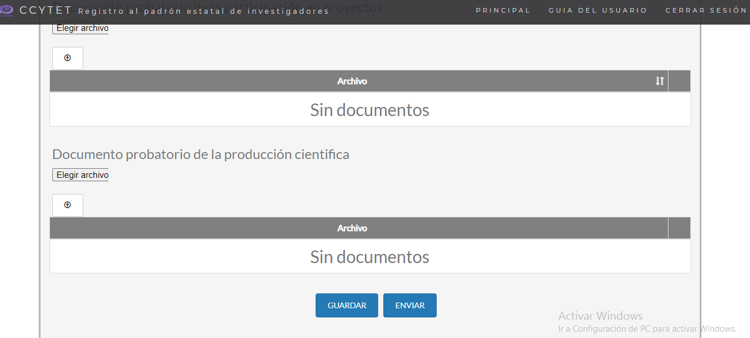

# **INFORMACION SOBRE LAS ACTIVIDADES Y DOCUMENTACION A PRESENTAR**

|  |  |  |
| --- | --- | --- |
| **ACTIVIDAD** | **DESCRIPCIÓN** | **DOCUMENTOS A PRESENTAR** |
| Autoría y coautoría de libros y/o capítulos de libros científicos | Autoría de un libro completo sobre temas científicos o la coautoría del mismo, la elaboración de un capítulo dentro de un libro científico, marcado como tal en el índice del mismo o la coautoría del mismo. | *Copias de: carátula del libro con los créditos correspondientes,*  *Índice donde aparezca su colaboración.* |
| Participación en proyectos de investigación, desarrollo tecnológico e innovación con financiamiento externo o interno obtenido mediante convocatoria. | Se refiere únicamente a proyectos de investigación científica o desarrollo tecnológico, concluidos o en proceso, en los que se haya tenido alguna participación. | *Copia de la constancia de participación en el proyecto especificando, de ser posible: tipo de participación, fuente de financiamiento, periodo de ejecución, monto.* |
| Trámite de solicitud y obtención  -patentes  -modelo de utilidad o industrial  -Derecho de obtentor  -Desarrollo de software con derecho de autor. | Referido a los derechos registrados para producir, utilizar o usufructuar productos o procesos derivados de investigaciones o desarrollos tecnológicos realizados de manera individual o colectiva y será considera desde el inicio formal de los trámites hasta la obtención de patentes; el diseño y construcción de prototipos o dispositivos, los productos reconocidos por el “Servicio Nacional de Inspección y Certificación de Semillas” y el desarrollo de software original con trámite ante el Instituto Nacional del Derecho de Autor | *Copia de la constancia del registro del trabajo reportado. Para el caso de patentes se puede anexar también copia de la obtención de la misma.* |
| Artículos o notas científicas en revistas indexadas | Se refiere a contenidos originales que contribuyen a la generación de conocimientos, y que han sido publicadas en revistas que estén reportadas en índices reconocidos | *Copia de la portada de la revista con fecha de publicación y copia del índice con créditos.* |
| Artículos o notas científicas en revistas arbitradas | Se refiere a contenidos originales que contribuyen a la generación de conocimientos, y que han sido publicadas en revistas que tengan procesos de arbitraje | *Copia de la portada de la revista con fecha de publicación y copia del índice con créditos.* |
| Artículos o notas en revistas de divulgación científica o tecnológica con arbitraje | Se refiere a contenidos originales derivadas de investigaciones, desarrollos tecnológicos o conocimiento académico, publicadas en revistas catalogadas como de divulgación científica, ya sea estén reportadas en índices reconocidos o que tengan procesos de arbitraje. | *Copia de la portada de la revista con fecha de publicación y copia del índice donde aparezca su contribución.* |
| Implementación tecnológica. | Consiste en la autoría y ejecución de planes estratégicos para la introducción de nuevas tecnologías en procesos de producción | Plan estratégico, carta del usuario en papel membretado y sellado en la que se especifique el periodo en fue implementada. |
| Obtención del grado de *Especialidad, Maestría o Doctorado en Programas del Padrón Nacional de Posgrados de Calidad del Consejo Nacional de Ciencia y Tecnología o en el extranjero* | Grados obtenidos en México o en el extranjero | -La consulta del índice PNPC donde aparezca la especialidad, maestría o doctorado reportado  -Acta de examen  y/o copia del Título Profesional |
| Tesina, artículo de investigación, tesis o proyecto de investigación aprobado por comité o jurado, para la obtención de un grado académico | Trabajos de investigación desarrollados como alumno y que una vez concluidos y aprobados, les permite a éstos la obtención de grado en los niveles de Licenciatura, Especialidad, Maestría o Doctorado. | *Copia de la portada del trabajo en la que aparezca como autor y acta del examen aprobatoria.* |
| Pertenecer o haber pertenecido al Sistema Nacional de Investigadores | Ser o haber sido parte del Sistema Nacional de Investigadores en su calidad de Candidato, Nivel 1, 2 o 3 | *Constancia expedida por el Consejo Nacional de Investigadores* |
| Estancias de investigación en una institución distinta a la de su adscripción. | Estadías en instituciones educativas o de investigación ajenas a la de la adscripción actual, en las cuales se haya participado en proyectos de investigación o desarrollo tecnológico, contribuyendo con esto a la formación profesional del investigador. | *Copia de la constancia de participación expedida por la instancia correspondiente.* |